MINISTÉRIO DA EDUCAÇÃO
UNIVERSIDADE FEDERAL DE PELOTAS
CENTRO DE LETRAS E COMUNICAÇÃO
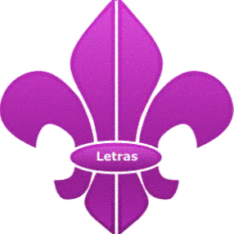
PROGRAMA DE PÓS-GRADUAÇÃO EM LETRAS
CLC -­ Rua Gomes Carneiro, nº 1 – CEP 96010-­610 – Pelotas/RS – Brasil

ANEXO 1 – FORMULÁRIO DE AVALIAÇÃO
CRITÉRIOS PARA AVALIAÇÃO | PONTUAÇÃO
I. DESEMPENHO ACADÊMICO – 2017 | Conceito | Pontos | Pontos
Disciplina 1:
Disciplina 2:
Disciplina 3:
Disciplina 4:
Disciplina 5:
Total = total de pontos x 3
II. Participação nas atividades do Programa – jan/2017 a fev/2018 | Unidade | Pontos/ item | Pontos
Defesas |  | x 1
Palestras/eventos |  | x 2
Cursos |  | x 3
Jornada das Áreas |  | x 5
Total = total de pontos x 2
III. Produção bibliográfica e técnica – jan/2017 a fev/2018 | Unidade | Pontos/ item | Pontos
Artigos QUALIS publicados ou aceitos – A1 e A2 |  | x 20
Artigos QUALIS publicados ou aceitos – B1 e B2 |  | x 16
Artigos QUALIS publicados ou aceitos – B3 |  | x 12
Artigos QUALIS publicados ou aceitos – B4 e B5 |  | x 6
Artigos QUALIS enviados para publicação – A1 e A2 |  | X 5
Artigos QUALIS enviados para publicação – B1 e B2 |  | X 4
Artigos QUALIS enviados para publicação – B3 |  | X 3
Artigos QUALIS enviados para publicação – B4 e B5 |  | X 1
Apresentação de trabalhos – local/UFPel |  | X 2
Apresentação de trabalhos – fora da UFPel |  | X 5
Apresentação de trabalhos – ENPOS/UFPel |  | X 6
Organização de eventos |  | X 5
Cursos assistidos fora da UFPel |  | X 5
 | Total = total de pontos x 5
NOTA FINAL

Nome do candidato:

